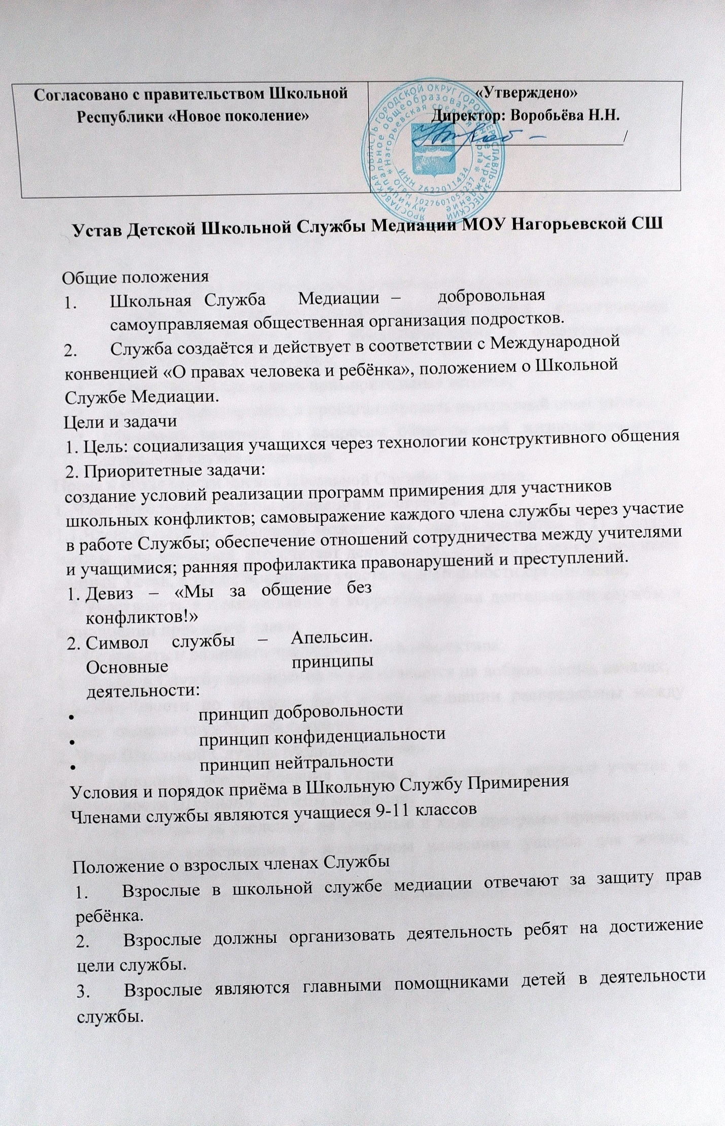

- Приобщение детей и подростков к общечеловеческим нормам, формирование толерантности.
Функции и полномочия Школьной Службы Медиации:
Организаторская.
Представительская.
Информационно-пропагандистская.
Методическая.
В пределах этих функций школьная служба имеет следующие полномочия:
  - представлять школьную службу медиации перед педагогическим коллективом, родительской общественностью, в общественных и государственных структурах;
  - планировать и проводить примирительные встречи;
  - изучать, анализировать и пропагандировать интересный опыт работы;
  - принимать решения по вопросам общественной жизнедеятельности школьной службы медиации.

Права и обязанности членов Школьной Службы Медиации:
1. Член Школьной Службы Медиации имеет право:
1.1.Членом службы медиации может стать любой учащийся 9-11 классов школы, или взрослый, кто считает деятельность службы полезной, признаёт данный Устав, а также принимает участие в деятельности организации;
1.2.Участвовать в планировании и корректировании деятельности службы и выполнении принятого плана;
1.3.Сохранять и развивать традиции своего коллектива;
1.4.Приём в Службу примирения осуществляется на добровольных началах;
1.5.Обязанности по содержанию Службы медиации распределены между всеми членами службы добровольно.
2. Член Школьной Службы Медиации обязан:
- выполнять все требования Устава и принимать активное участие в деятельности Школьной службы медиации;
- не разглашать сведения, полученные в ходе программ примирения, за исключением информации о возможном нанесении ущерба для жизни, здоровья и безопасности;
- являться независимым посредником, помогающим сторонам конфликта самостоятельно найти решение.
Заключительные положения
- Настоящий Устав вступает в силу с момента утверждения
- Изменения в Устав вносятся руководителем Службы по предложению членов Службы.

Формы работы Школьной службы медиации:

- Проведение программ примирения (медиаций) между участниками конфликтных ситуаций.
- Проведение «кругов сообщества» в школьных коллективах.
- Медиация (программы примирения, программы по заглаживанию вреда). Часто находящиеся в конфликте стороны не могут поговорить самостоятельно, потому что они охвачены эмоциями и недоверием друг к другу, настроены агрессивно. Поэтому на встрече сторон нужен медиатор - нейтральный посредник, ведущий встречи, - который не будет никого ни обвинять, ни защищать, будет равно поддерживать обе стороны и контролировать безопасность ситуации и соблюдение правил встречи. При этом ответственность за разрешение ситуации принадлежит самим сторонам, и только они сами принимают решение по поводу своей ситуации. Конечно, сразу стороны могут быть не готовы к подобному диалогу. Для подготовки сторон к примирительной встрече проводятся предварительные встречи с каждым участником. На такой встрече ведущий дает участнику возможность рассказать свою версию и обсудить причины произошедшего, помогает выговориться, притупить агрессивные чувства, стать способным слушать и воспринимать другого человека, проясняет его потребности, рассматривает различные возможные пути разрешения конфликта, в том числе участие в примирительной встрече, а в случае согласия на встречу договаривается о соблюдении правил. Целью программы примирения конфликтующих сторон является создание условий для проведения конструктивного диалога между сторонами с тем, чтобы они поняли друг друга, приняли на себя ответственность за произошедшее и самостоятельно выработали совместное решение по устранению конфликта, заглаживанию нанесенного вреда и налаживанию дальнейших взаимоотношений так, чтобы исключить повторение произошедшего. Ведущий не уговаривает человека участвовать в примирительной встрече. Участие в программе может быть только добровольным, то есть в случае отказа хотя бы одной из сторон встреча не проводится. Но в этом случае могут быть проведены другие программы, помогающие удовлетворить потребности согласившейся стороны и восстановить ее жизненную ситуацию, нарушенную конфликтом. Важнейшим принципом медиации является конфиденциальность. Согласно правилам встречи ничего из произошедшего на встрече не выносится вовне, вследствие чего участники чувствуют себя достаточно безопасно. Если администрации школы необходим отчет о проведенной программе, ведущий вместе с участниками договаривается о его содержании.
- «Круги». «Круг» – одна из очень эффективных форм восстановительных программ, которая способствует подключению к решению проблемы всех заинтересованных людей и обеспечивает их активное участие в обсуждении ситуации и принятии решения. Главная особенность «круга» – наличие возможности для каждого участника высказать свою точку зрения и быть услышанным другими участниками круга. «Круги» – это древнее средство, которое существует в различных видах во многих культурах. Это форма, которая позволяет обеспечить более тесный контакт между людьми, и тогда конфликт превращается в возможность для построения взаимоотношений. Круги дают своим участникам форму для разделения ответственности за обсуждаемую ситуацию и для ее разрешения и достижения договоренностей. Причем помимо возможности для договоренности круги приносят качественно иные и гораздо более ценные результаты – взаимопонимание, доверие, новое поведение, изменение жизненных позиций и отношений. Процедура «круг» может быть использована для разрешения конфликтов в коллективах или группах людей, где каждый из участников лично и эмоционально включен в ситуацию. Все вопросы, которые выносятся на «круг», должны соответствовать поставленной цели, их содержание тщательно продумывается, анализируются возможные последствия коллективного обсуждения. Конечный же результат, при соблюдении всех необходимых условий, будет зависеть от людей, составляющих круг, от их желания разрешить проблему. Процесс обсуждения в «круге» основывается на определенной процедуре, обеспечивающей безопасность и взаимное уважение. Круг организуется и проводится ведущим, который формулирует вопросы для обсуждения, рассказывает о правилах и следит за их соблюдением, несет ответственность за атмосферу, создающуюся в круге. В круге существует «говорящий предмет», и право говорить имеет только тот, кто держит его в руках. Круг продолжается до тех пор, пока кому-то из участников есть, что сказать по обсуждаемому вопросу. Данная процедура, помимо того, что она является крайне действенным способом создания определенной атмосферы, объективно способствует принятию участниками осознанного и ответственного решения, поскольку изначально задает возможность каждому высказаться и быть услышанным. «Круги» могут проводить после прохождения соответствующего обучения как подростки - участники Службы медиации, так и руководитель Службы.

